**Задание семинара 4**

**Лим В. БПИ225**

**1. Основные команды Docker и типы образов**

**1.1 Запуск контейнера:**

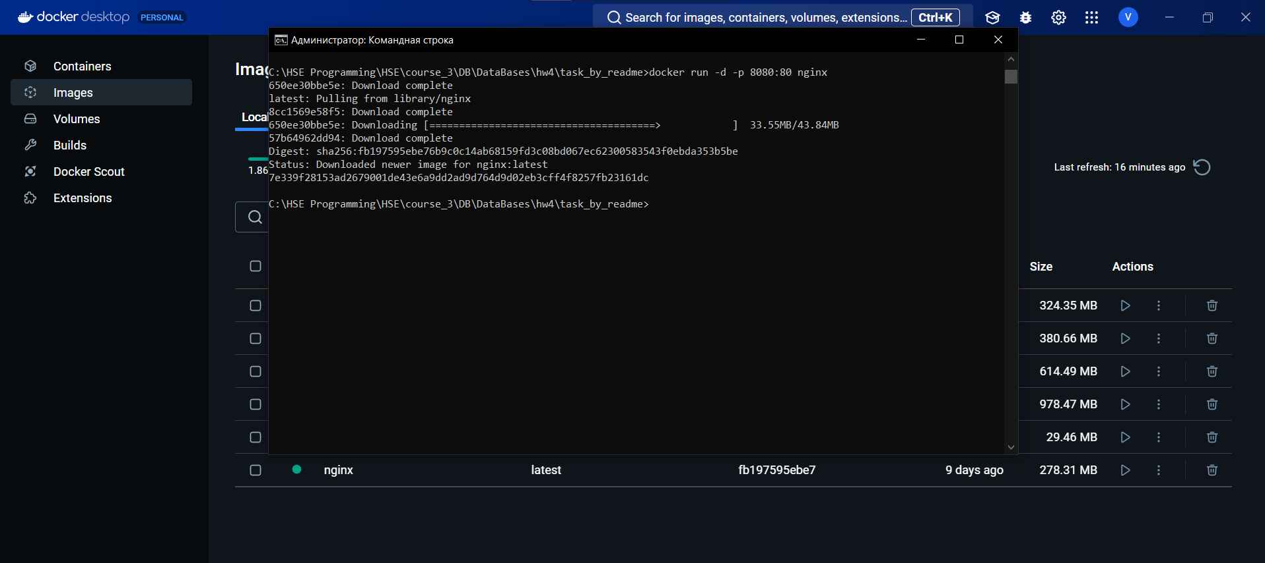

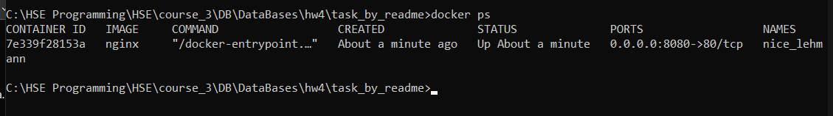

**1.2 Остановка и удаление контейнера:**

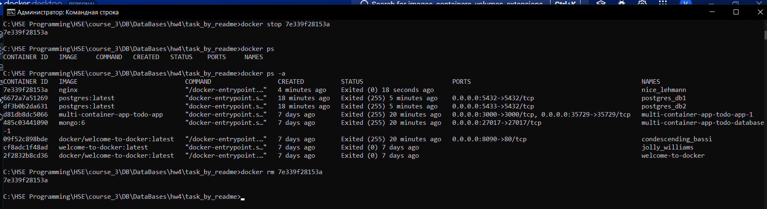

**1.3 Виды образов:**

**Alpine:**

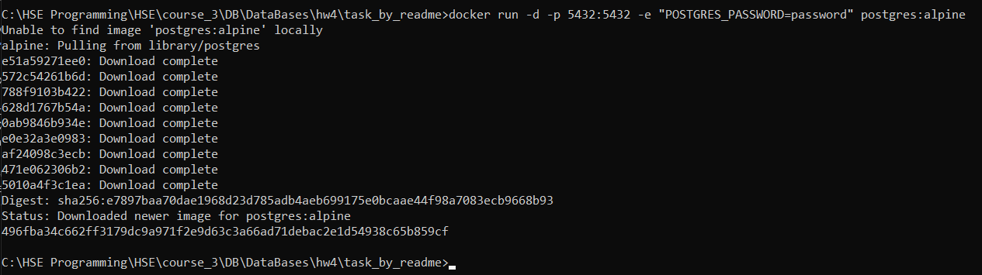

**Обычный:**

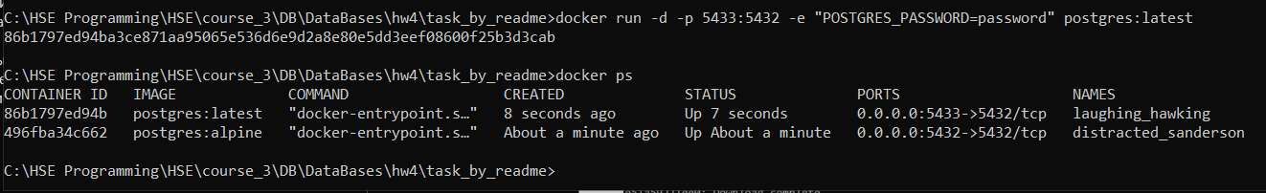

**Логи для обычного образа:**

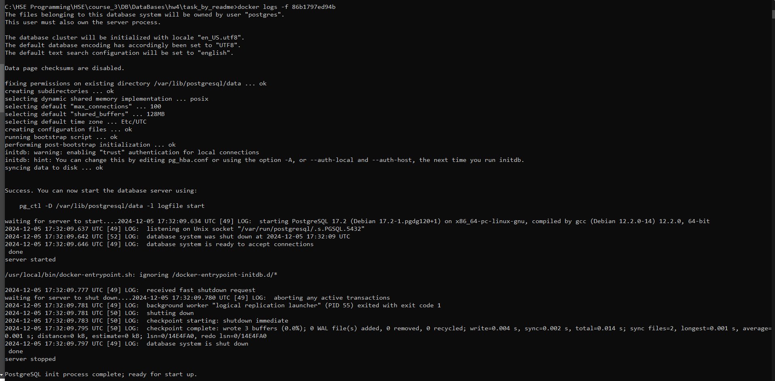

**Логи для Alpine образа:**

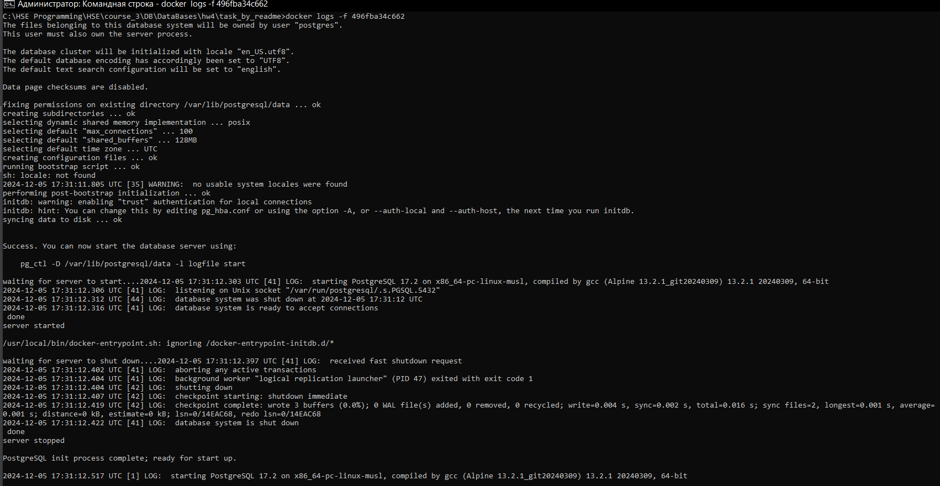

**Cравнение образов:**

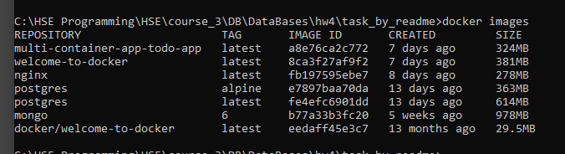

**Остановка и удаление:**

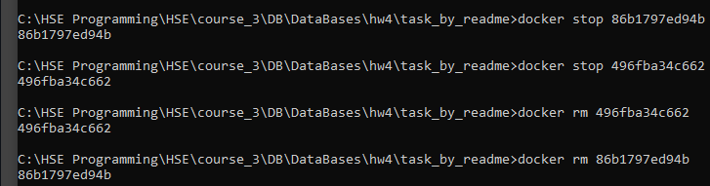

**1.4 Заходим в контейнер:**

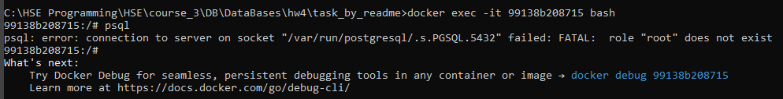

**1.5 Выполнил выше базовые команды.**

**2. Создание Dockerfile для PostgreSQL**

**2.1 Создание простого Dockerfile:**

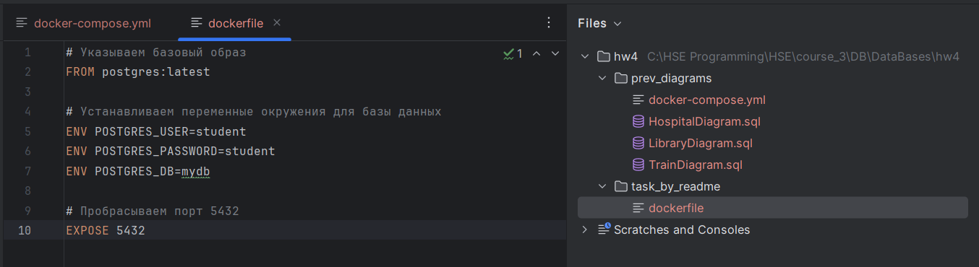

**2.2 Собираем образ:**

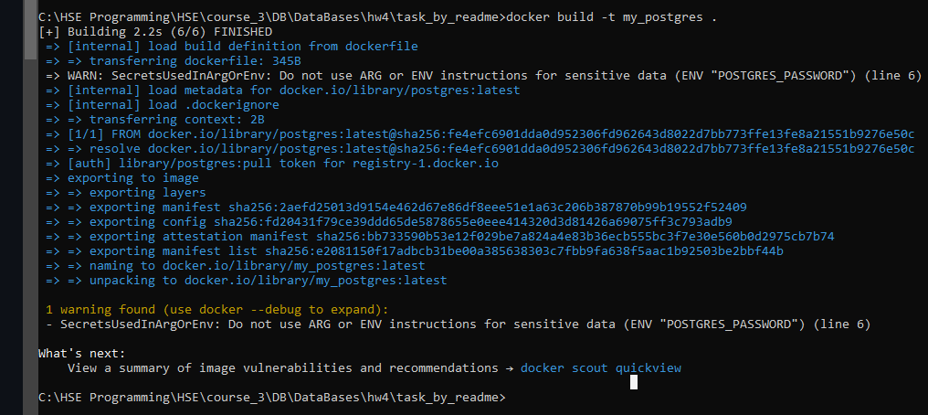

**2.3 Запускаем контейнер:**



**2.4 Тегируем образ и пушим его на Docker Hub:**

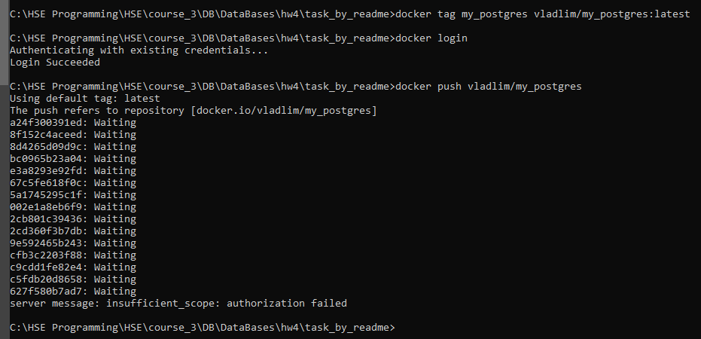

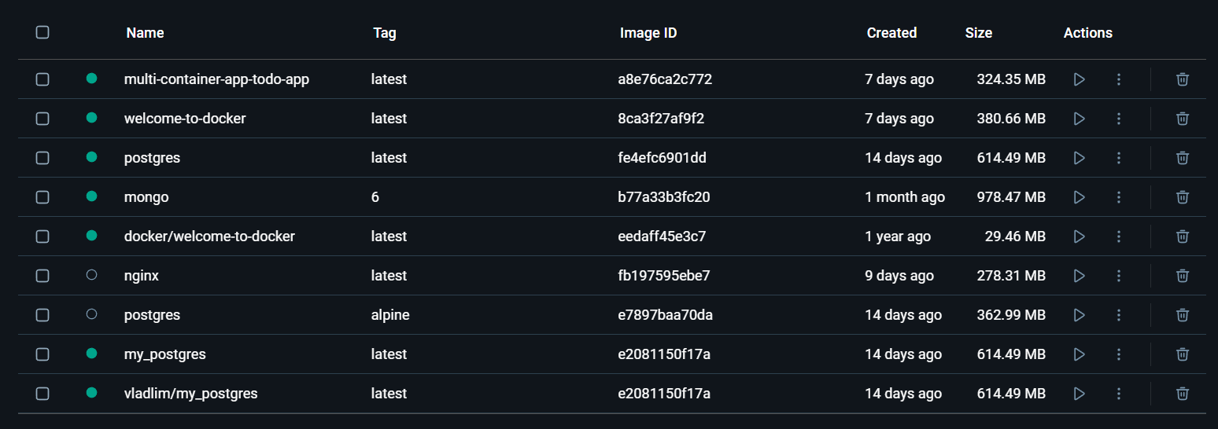

**3. Multi-stage build**

**3.1 Создание Dockerfile с multi-stage build:**

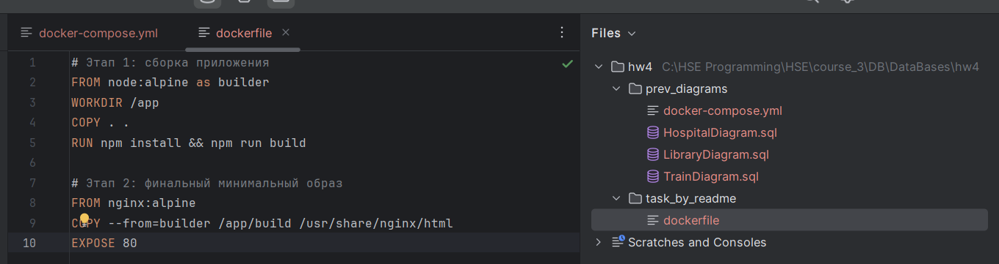

**4. Работа с Docker Compose**

**4.1 Создание docker-compose.yml:**

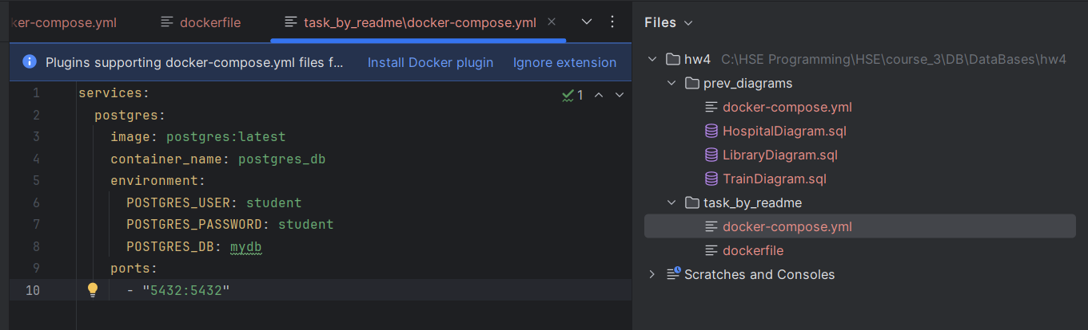

**4.2 Запуск контейнеров:**

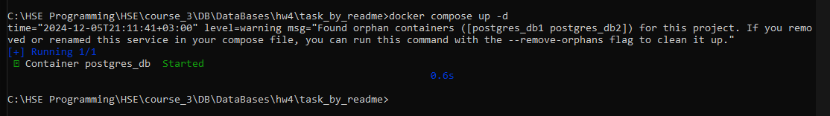

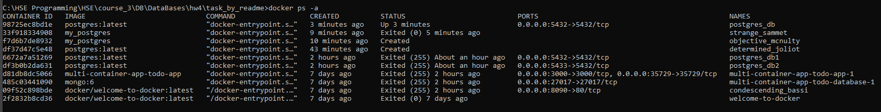

**4.3 Остановка и удаление контейнеров:**

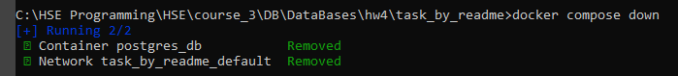

**4.4 Управление volume:**

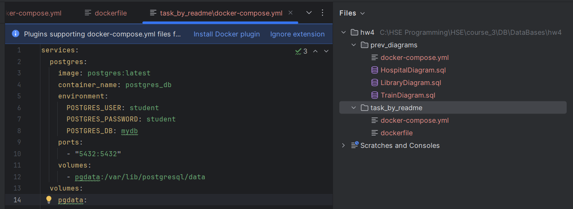

**4.5 Volume:**

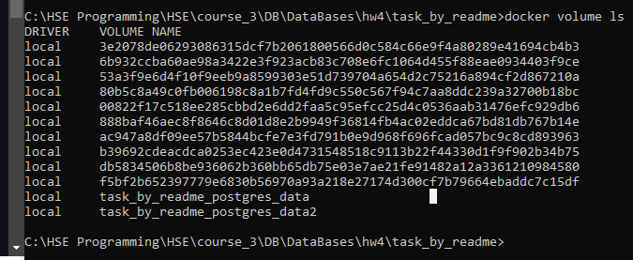

**4.6 Управление сетями:**

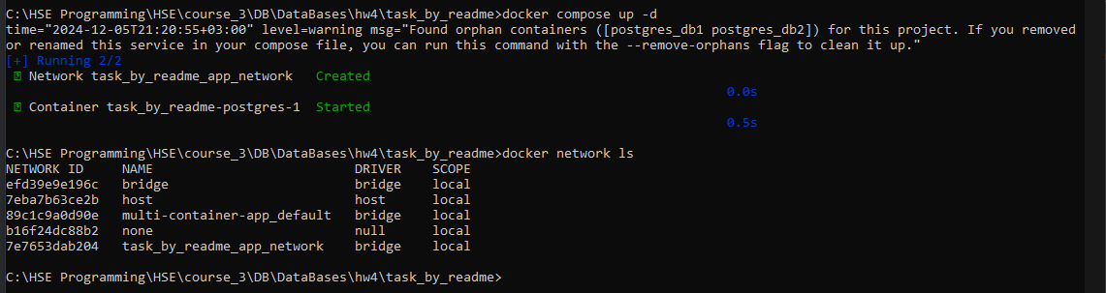

**5. Подключение к PostgreSQL через DataGrip**

**5.1 Подключение к PostgreSQL через DataGrip:**

**Создаем docker-compose.yml**

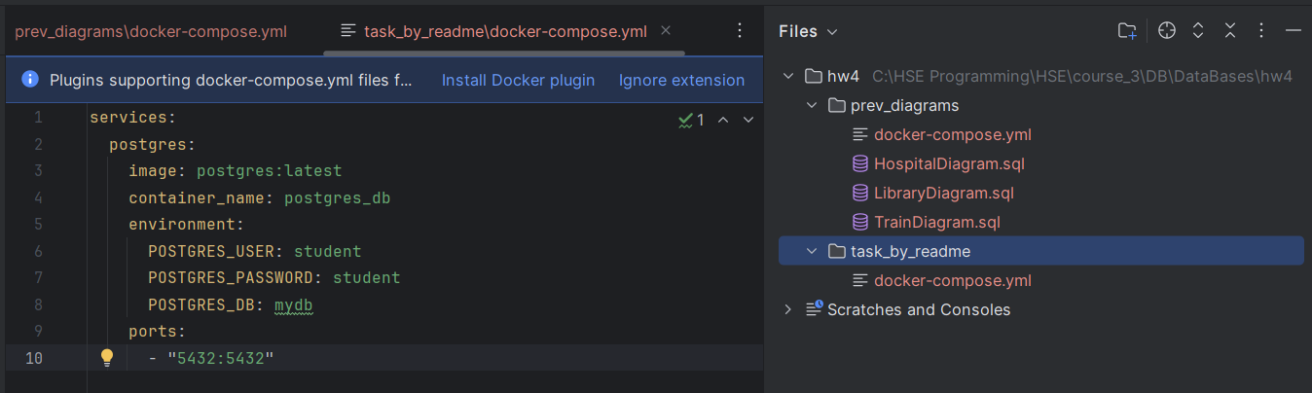

**Запускаем контейнер:**

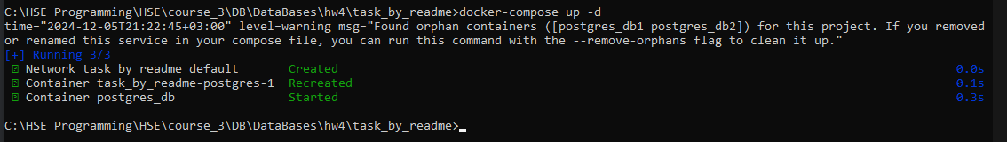

**Создаю в DataGrip новое подключение с типом PostgreSQL:**

**С датагрипом получились проблемы, он просто не хочет подключаться. Поэтому подключился через psql**

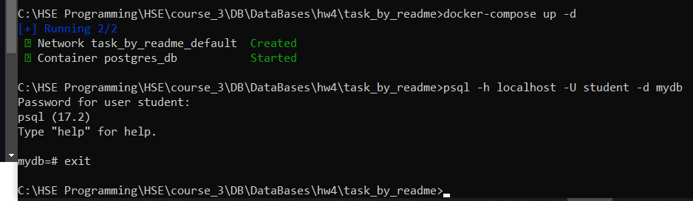



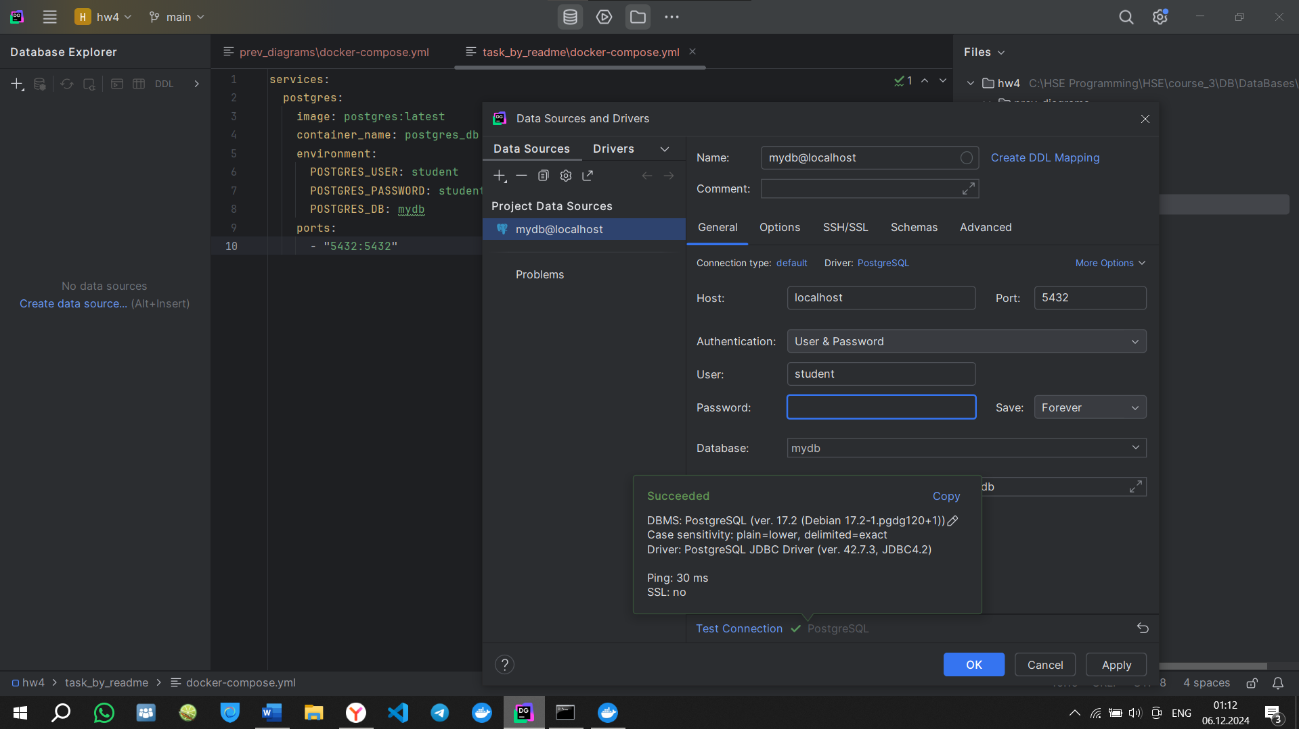

**6. Тестовые SQL-запросы**

**6.1 Тестовые SQL-запросы:**

**Создаем табличку с пользователями**

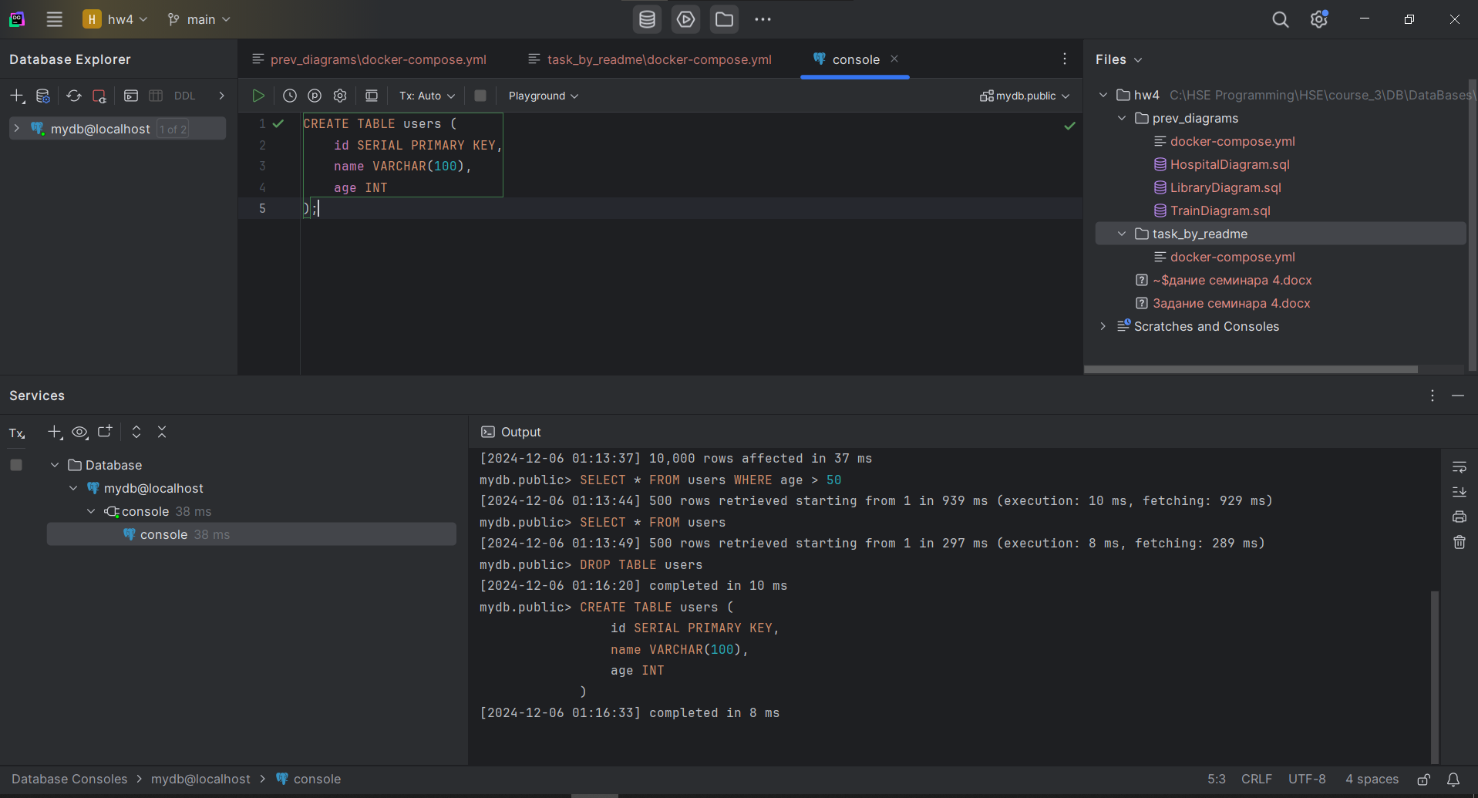

**Сгенерируем 10000 записей:**

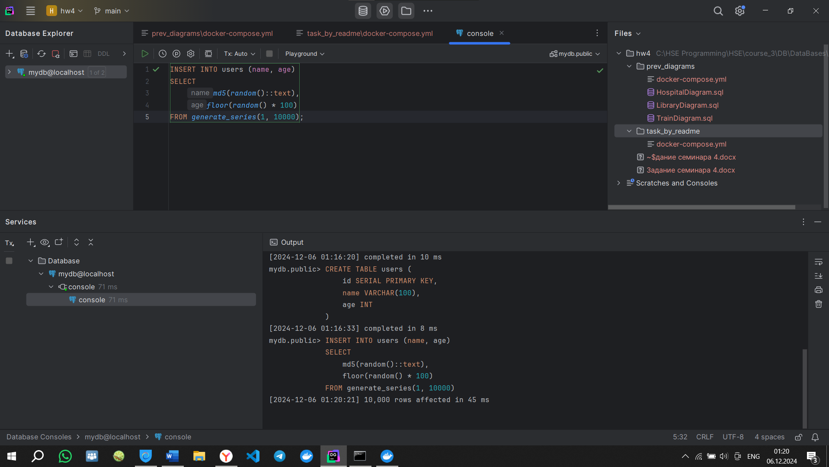

**Выберем всех пользователей страше 50 лет:**

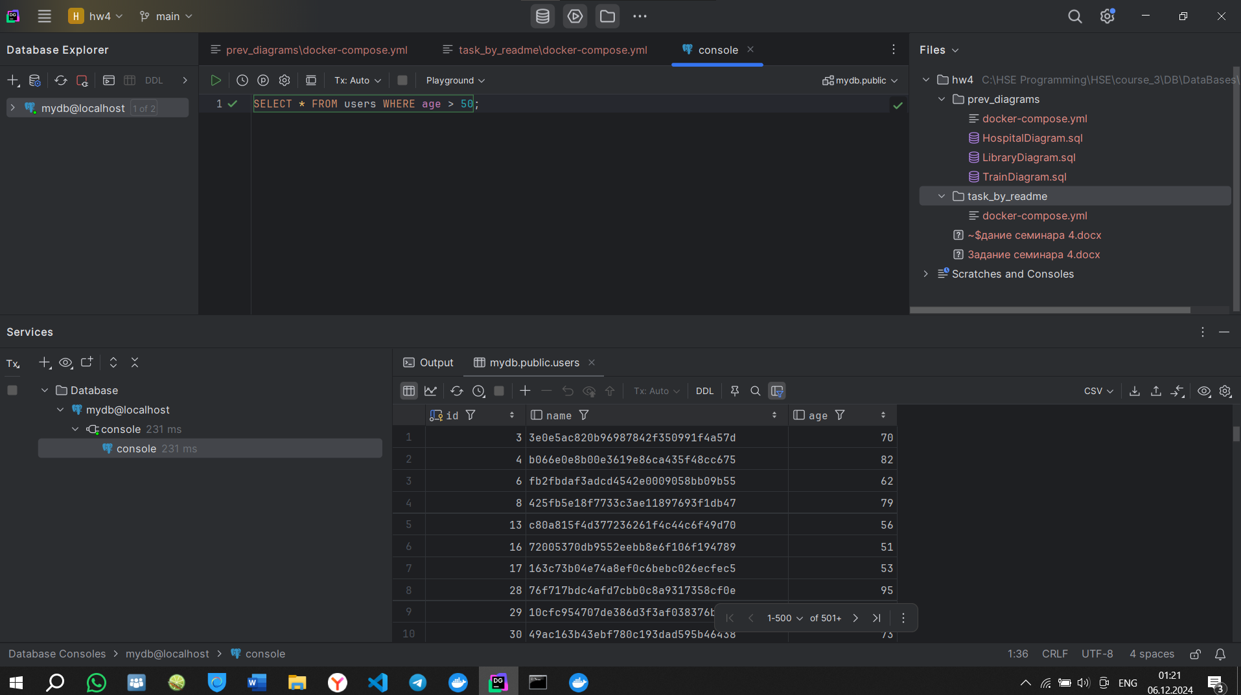

**Получаем данные:**

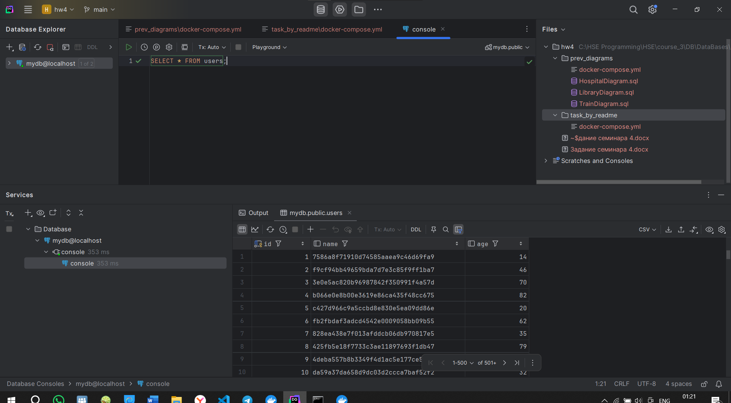

**7. Самостоятельное выполнение**

**Создал docker-compose.yml с двумя сервисами: PostgreSQL**

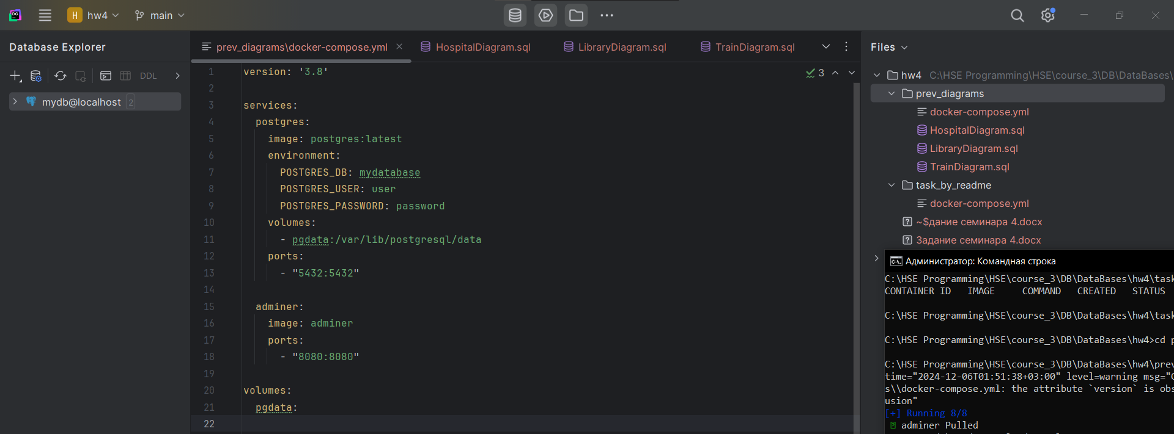

**Подключение в DataGrip**

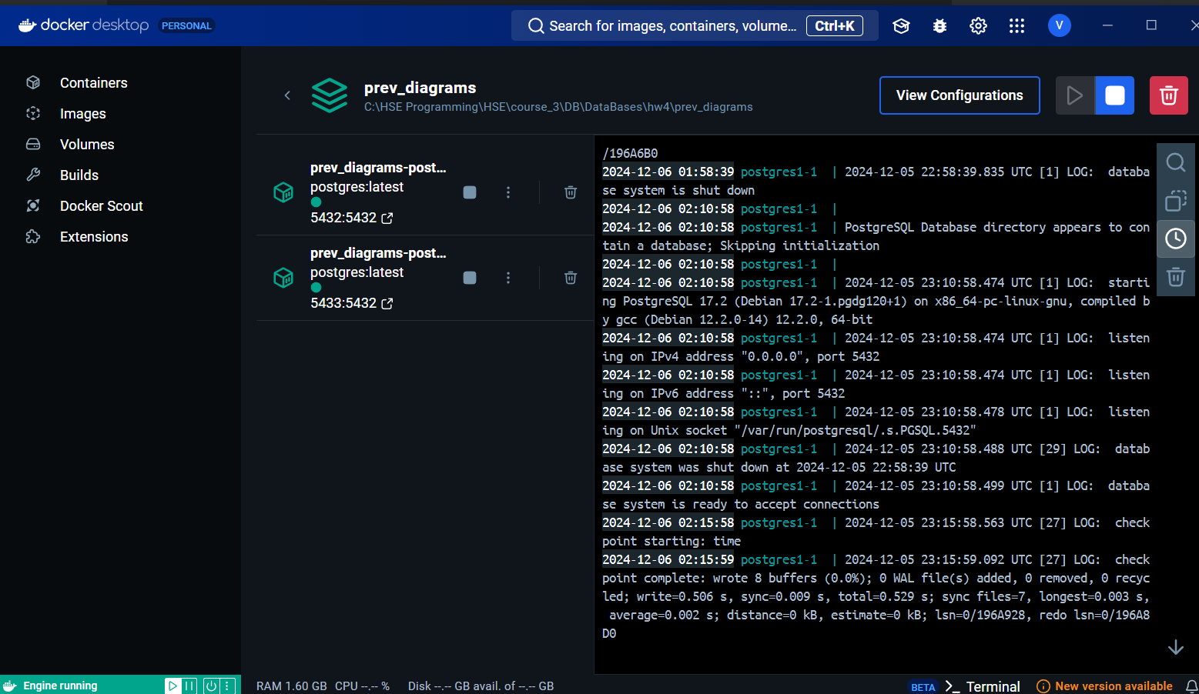

**Запустил диаграммы прошлого задания (видно, что таблицы создались)**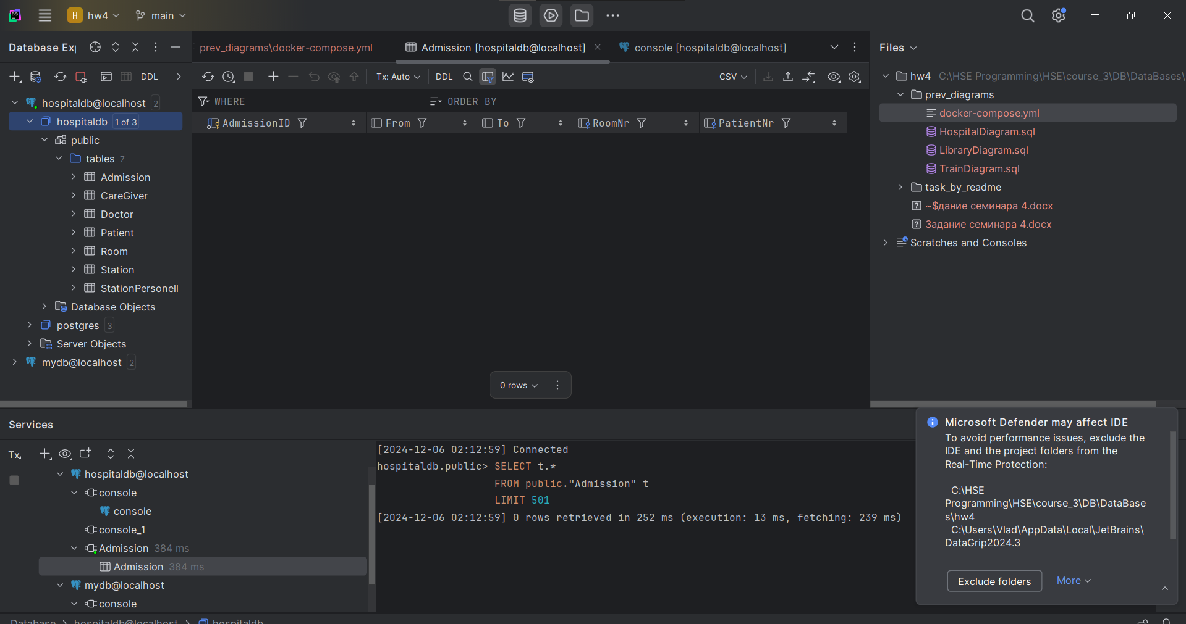

**SQL-запросы**

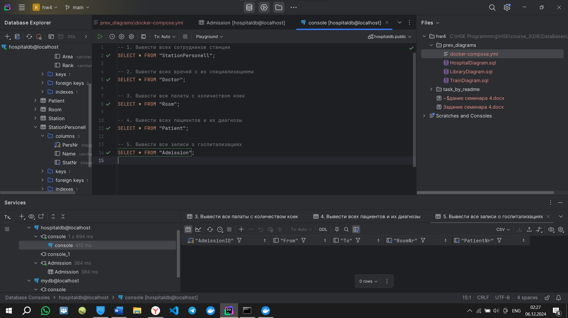

**Остановил и удалил контейнеры**

